المملكة الاردنية الهاشمية  وزارة التربية والتعليم |  |  |  |   امتحان الفصل الثاني للعام 2018 |  |  |  | المادة :الحاسوب  الصف:التاسع  الزمن :ساعة  التاريخ: / / 2018
اسم الطالب
الشعبة
السؤال الأول: تأمل الشكل التالي ثم أجبعن الاسئلة التي تليه (10 علامات)
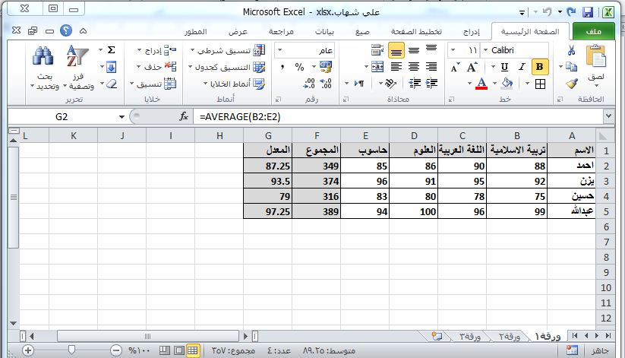

- اسم الملف هو
- العدد الافتراضي لأوراق العمل في مصنف Excel هو
- الدالة المستخدمة في الخلية F2 هي
- والدالة المستخدمة في الخلية G2 هي
- الخلية الفعالة هي
- العدد الافتراضي لأوراق العمل في مصنف Excel هو
- امتداد ملفات اكسل هو
- المدى E1:E5 هو مدى
- المدى A5:F5 هو مدى
- المدى F6A1: هو مدى
السوال الثاني :اكمل الجدول الآتي بكتابة وظيفة كل وسم في العمود المقابل له (5علامات)
الوسم |  | الوظيفة
<b>
<h2>
<ol>
<table>
<p>
السؤال الثالث:تامل الشكل التالي الذي يمثل وسوم لتصميم صفحة ويب واجب عن الأسئلة التي تليه (15 علامة)
- اسم صفحة الويب هو |  |  |  |  | - <html>  - <head>  - <title>اختبار حاسوب</title>  - </heead>  - <body dir="rtl">  - <h1>طريقة النجاح</h1>  - <p style = "text-align :center ; color:black">لكي تنجح يجب عليك</p>  - <ul >  - <li>المتابعة</li>  - <li>الدراسة</li>  - </ul>  - <h1 style="ltr">G <sub>oo</sub>d luck </h1>  - <h2 dir="ltr" >&copy ; ala'ashamout</h2>  - <table border=1 >  - <tr>  - <td> name </td>  - <ttd> mark </td>  - </tr>  - <tr>  - <td>alishehab</td>  - <td> 100 </td>  - </tr>  - </table>  - </body>  - </httml>
- اتجاه النص في الصفحة هو
- نوع التعداد المستخدم
4 لون النص واتجاه في السطر السابع
5- عدل سطر رقم 9 ليصبح النص بشكل مائل
6- عدل سطر رقم 6 ليصبح النص مسطر
7- اذكر ثلاثة اخطاء في البرنامج
السوالالرابع : اكتب ثلاثاً من الوسوم الرئيسية المكونة لصفحة الويب الرئيسية.(6علامات)
1-
2-
3-
السؤال الخامس : جد ناتج التعابير الحسابية الاتية : (4علامات)
(5-1+5)*3^2-1
2*(3-2)/2
انتهت الاسئلة مع اجمل الامنيات لكم بالتوفيق

